ESTADO DO RIO GRANDE DO NORTE
CÂMARA MUNICIPAL DE SÃO JOÃO DO SABUGI

REQUERIMENTO Nº. 039/2025

Requeiro a V. Ex.ª, com base no artigo 154 do Regimento Interno e ouvido o plenário desta casa, requer que seja enviado ofício ao Poder Executivo Municipal, solicitando que intensifique as ações junto a população, para contribuir e tentar amenizar os danos causados pela estiagem em nosso município, tomando as seguintes medidas: carros de som, rádio comunitária, e decretos proibindo o abastecimento de piscinas.

JUSTIFICATIVA EM PLENÁRIO

Sala das Sessões, em 27 de agosto de 2025.

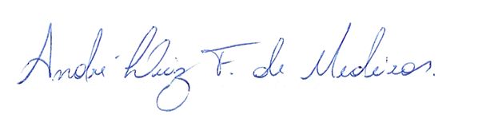

______________________________________________________________
BRAZ ROBSON DE MEDEIROS BRITO
VEREADOR – AUTOR

